KHOA KỸ THUẬT VÀ CÔNG NGHỆ

**BỘ MÔN CÔNG NGHỆ THÔNG TIN**



**THỰC TẬP ĐỒ ÁN CƠ SỞ NGÀNH**

**HỌC KỲ I, NĂM HỌC 2023 - 2024**

**THIẾT KẾ WEBSITE QUẢN LÝ SẢN PHẨM CÔNG NGHỆ BẰNG PHP VÀ MYSQL**

*Sinh viên thực hiện:*

Họ tên: Nguyễn Hoàng Nhựt

MSSV: 110121269

Lớp: DA21TTC

*Giáo viên hướng dẫn:*

ThS. Nguyễn Ngọc Đan Thanh

***Trà Vinh, tháng 1 năm 2024***

KHOA KỸ THUẬT VÀ CÔNG NGHỆ

**BỘ MÔN CÔNG NGHỆ THÔNG TIN**



**THỰC TẬP ĐỒ ÁN CƠ SỞ NGÀNH**

**HỌC KỲ I, NĂM HỌC 2023 - 2024**

**THIẾT KẾ WEBSITE QUẢN LÝ SẢN PHẨM CÔNG NGHỆ BẰNG PHP VÀ MYSQL**

*Sinh viên thực hiện:*

Họ tên: Nguyễn Hoàng Nhựt

MSSV: 110121269

Lớp: DA21TTC

*Giáo viên hướng dẫn:*

ThS. Nguyễn Ngọc Đan Thanh

***Trà Vinh, tháng 1 năm 2024***

**NHẬN XÉT CỦA GIÁO VIÊN HƯỚNG DẪN**

1. **Quá trình thực hiện:**

* Nghiêm túc, báo cáo tiến độ theo lịch
* Có khả năng nghiên cứu độc lập

1. **Về báo cáo**

* Đúng mẫu
* Đầy đủ các nội dung theo đề cương

1. **Về chương trình**

* Chương trình đáp ứng theo yêu cầu đã phân tích
* Dữ liệu minh họa phong phú

1. **Kết luận:** Đạt mức tốt

*Trà Vinh, ngày ….. tháng …… năm ……*

**Giáo viên hướng dẫn**

*(Ký tên và ghi rõ họ tên)*

**NHẬN XÉT CỦA THÀNH VIÊN HỘI ĐỒNG**

*Trà Vinh, ngày ….. tháng …… năm ……*

**Thành viên hội đồng**

*(Ký tên và ghi rõ họ tên)*

**LỜI CẢM ƠN**

Kính gửi: cô Nguyễn Ngọc Đan Thanh

Trước hết, cho phép em được gửi lời cảm ơn chân thành nhất đến Cô Nguyễn Ngọc Đan Thanh đã tận tình giảng dạy, hướng dẫn và giúp đỡ em trong suốt quá trình thực hiện đồ án thực tập cơ sở ngành.

Cô đã dành thời gian quý báu của mình để chia sẻ những kiến thức bổ ích, giúp em hoàn thành đồ án một cách tốt nhất. Cô cũng đã luôn động viên, khích lệ em trong suốt quá trình thực hiện đồ án, giúp em vượt qua những khó khăn và hoàn thành đồ án đúng tiến độ.

Em cũng xin gửi lời cảm ơn tất cả các bạn đã giúp đỡ và hỗ trợ em khi gặp những trở ngại và khó khăn trong quá trình thực hiện đồ án.

Em xin hứa sẽ tiếp tục nổ lực học tập và phấn đấu.

Trân trọng

Nguyễn Hoàng Nhựt

**MỤC LỤC**

CHƯƠNG 1 TỔNG QUAN 8

CHƯƠNG 2 NGHIÊN CỨU LÝ THUYẾT 12

2.1 Tổng quan về thiết kế web 12

2.2 Tổng quan về Bootstrap framework 13

2.2.1 Cài đặt Bootstrap 14

2.2.2 Các thành phần chính của Bootstrap 14

2.2.3 Tài liệu Bootstrap 17

2.3 Ngôn ngữ PHP và MySQL 18

2.3.1 Giới thiệu tổng quan 18

2.3.2 Hệ quản trị cơ sở dữ liệu MySQL 19

2.3.3 Tương tác dữ liệu PHP & MYSQL 20

CHƯƠNG 3 HIỆN THỰC HÓA NGHIÊN CỨU 24

3.1 Mô tả bài toán 24

3.2 Đặc tả các chức năng hệ thống 24

3.2.1 Quản lý Sản Phẩm 24

3.2.2 Quản lý Danh Mục 25

3.2.3 Tìm kiếm và sắp xếp 25

3.2.4 Quản lý Người Dùng 25

3.3 Thiết kế dữ liệu 25

3.3.1 Lược đồ cơ sở dữ liệu 25

3.3.2 Chi tiết các thực thể 26

3.4 Thiết kế giao diện 27

3.4.1 Sơ đồ website 27

3.4.2 Giao diện website 28

CHƯƠNG 4 KẾT QUẢ NGHIÊN CỨU 30

4.1 Bộ dữ liệu thử nghiệm 30

4.2 Kết quả thử nghiệm 39

4.2.1 Chức năng người dung 39

4.2.2 Chức năng quản trị 41

CHƯƠNG 5 KẾT LUẬN VÀ HƯỚNG PHÁT TRIỂN 43

5.1 Kết quả đạt được 43

5.2 Hướng phát triển 43

DANH MỤC TÀI LIỆU THAM KHẢO 44

**MỤC LỤC BẢN BIỂU VÀ HÌNH ẢNH**

Hình 2. 1 Sơ đồ quy trình phát triển website 13

Bảng 3. 1 Bảng lược đồ cơ sở dữ liệu 26

Bảng 3.2 Bảng thực thể sản phẩm 27

Bảng 3. 3 Bảng thực thể thương hiệu. 27

Bảng 3. 4 Bảng thực thể danh mục. 28

Bảng 3. 5 Bảng thực thể người quản trị. 28

Hình 3. 1 Sơ đồ website. 28

Hình 3. 2 Phác thảo chức năng tìm kiếm của người dùng 29

Hình 3. 3 Phác thảo chức năng quản lý sản phẩm 29

Hình 3. 4 Phác thảo chức năng thêm sản phẩm 30

Hình 3. 5 Phác thảo chức năng sửa sản phẩm 30

Hình 4. 1 Hình ảnh trang chủ và chức năng người dùng 41

Hình 4. 2 Hình ảnh trang chủ và chức năng người dùng 41

Hình 4. 3 Trang chi tiết sản phẩm 42

Hình 4. 4 Chức năng thao tác sản phẩm của người quản trị 42

Hình 4. 5 Chức năng thao tác thương hiệu của người quản trị 43

Hình 4. 6 Giao diện thêm sản phẩm 43

Hình 4. 7 Giao diện sửa sản phẩm 43

**TÓM TẮT ĐỒ ÁN THỰC TẬP CƠ SỞ NGÀNH**

Vấn đề nghiên cứu: Nghiên cứu tập trung vào việc thiết kế một website quản lý sản phẩm công nghệ để cải thiện quá trình quản lý thông tin sản phẩm và tương tác với người dùng.

Hướng tiếp cận: Sử dụng ngôn ngữ lập trình PHP và cơ sở dữ liệu MySQL để phát triển website. Tích hợp các chức năng quản lý cơ bản như thêm, sửa, xóa sản phẩm, nhà sản xuất và danh mục.

Cách giải quyết vấn đề: Xây dựng cơ sở dữ liệu chứa thông tin chi tiết về sản phẩm và danh mục. Phát triển mã nguồn PHP để tương tác với cơ sở dữ liệu và thực hiện các chức năng quản lý. Tối ưu hóa giao diện người dùng để cung cấp trải nghiệm người dùng tốt nhất.

Kết quả đạt được: Thiết kế thành công một website quản lý sản phẩm công nghệ với giao diện người dùng hiện đại và thân thiện. Các chức năng quản lý sản phẩm được triển khai một cách đầy đủ và linh hoạt. Kết nối ổn định giữa website và cơ sở dữ liệu MySQL, đảm bảo tính nhất quán của dữ liệu.

**MỞ ĐẦU**

Trong thời đại công nghệ phát triển như hiện nay, nhu cầu quản lý sản phẩm công nghệ ngày càng trở nên quan trọng. Các doanh nghiệp, cửa hàng kinh doanh sản phẩm công nghệ cần có một hệ thống quản lý sản phẩm hiệu quả để có thể theo dõi tình trạng sản phẩm, quản lý tồn kho,...

PHP và MySQL là hai công nghệ phổ biến được sử dụng để phát triển các ứng dụng web. PHP là một ngôn ngữ lập trình được sử dụng để phát triển các ứng dụng web động. MySQL là một hệ quản trị cơ sở dữ liệu quan hệ, được sử dụng để lưu trữ dữ liệu cho các ứng dụng web.

Vì vậy, đề tài "Thiết kế website quản lý sản phẩm công nghệ bằng PHP và MySQL" là một đề tài có tính thực tiễn cao, đáp ứng được nhu cầu của các doanh nghiệp, cửa hàng kinh doanh sản phẩm công nghệ.

Mục đích nghiên cứu: Tìm hiểu quy trình phát triển một website quản lý sản phẩm bằng ngôn ngữ PHP và MySQL nhằm giới thiệu sản phẩm công nghệ với người dùng và cũng để bản thân trải nghiệm ngôn ngữ mới. Kết hợp tìm hiểu thư viện Bootstrap framework để thiết kế giao diện website mang tính tương thích cao trên các loại thiết bị di động.

Đối tượng nghiên cứu: Ngôn ngữ PHP và MySQL, quy trình quản lý sản phẩm công nghệ, Bootstrap framework.

Phạm Vi Nghiên Cứu: Quản lý các sản phẩm công nghệ bao gồm 2 nhóm sản phẩm là điện thoại và laptop.

# TỔNG QUAN

Trong thời đại công nghệ phát triển như hiện nay, các sản phẩm công nghệ ngày càng trở nên đa dạng và phong phú. Để đáp ứng nhu cầu quản lý và bán hàng của các doanh nghiệp kinh doanh sản phẩm công nghệ, việc thiết kế website quản lý sản phẩm công nghệ là một yêu cầu cấp thiết.

Thứ nhất, website quản lý sản phẩm công nghệ giúp doanh nghiệp quản lý sản phẩm hiệu quả

Website quản lý sản phẩm công nghệ giúp doanh nghiệp lưu trữ và quản lý thông tin sản phẩm một cách khoa học và dễ dàng. Thông tin sản phẩm bao gồm các thông tin như tên sản phẩm, mô tả sản phẩm, hình ảnh sản phẩm, giá sản phẩm, thông số kỹ thuật,... Website quản lý sản phẩm công nghệ giúp doanh nghiệp dễ dàng theo dõi tình trạng sản phẩm, kho hàng,...

Thứ hai, website quản lý sản phẩm công nghệ giúp doanh nghiệp bán hàng hiệu quả

Website quản lý sản phẩm công nghệ giúp doanh nghiệp trưng bày sản phẩm một cách trực quan và bắt mắt. Website cũng cung cấp các tính năng hỗ trợ bán hàng như đặt hàng trực tuyến, thanh toán trực tuyến,... Website quản lý sản phẩm công nghệ giúp doanh nghiệp tiếp cận được nhiều khách hàng hơn và tăng doanh số bán hàng.

Thứ ba, website quản lý sản phẩm công nghệ giúp doanh nghiệp nâng cao hình ảnh thương hiệu

Website quản lý sản phẩm công nghệ giúp doanh nghiệp xây dựng và quảng bá thương hiệu một cách hiệu quả. Website có thể được sử dụng để giới thiệu về doanh nghiệp, sản phẩm và dịch vụ của doanh nghiệp. Website cũng có thể được sử dụng để xây dựng cộng đồng khách hàng và tương tác với khách hàng.

Để thực hiện đề tài thiết kế website quản lý sản phẩm công nghệ bằng PHP và MySQL, cần tập trung nghiên cứu các kiến thức về ngôn ngữ lập trình PHP, cơ sở dữ liệu MySQL, cấu trúc dữ liệu, thuật toán, kỹ thuật lập trình web, các loại sản phẩm công nghệ, nhà cung cấp sản phẩm công nghệ, các yêu cầu chức năng và giao diện của website.

Cụ thể, cần nghiên cứu các nội dung sau:

*Ngôn ngữ lập trình PHP:* Đây là một ngôn ngữ lập trình được sử dụng để phát triển các ứng dụng web. PHP cần được nghiên cứu kỹ lưỡng, bao gồm các kiến thức về cú pháp, biến, hàm, vòng lặp, điều kiện, đối tượng, lớp,...

*Cơ sở dữ liệu MySQL:* Đây là một hệ quản trị cơ sở dữ liệu quan hệ, được sử dụng để lưu trữ dữ liệu cho các ứng dụng web. MySQL cần được nghiên cứu kỹ lưỡng, bao gồm các kiến thức về cấu trúc dữ liệu, thuật toán, các lệnh SQL,...

*Cấu trúc dữ liệu:* Đây là một phần quan trọng của khoa học máy tính, liên quan đến việc lưu trữ và tổ chức dữ liệu. Cấu trúc dữ liệu cần được nghiên cứu kỹ lưỡng, bao gồm các kiến thức về các loại cấu trúc dữ liệu, các ưu điểm và nhược điểm của từng loại cấu trúc dữ liệu,...

*Thuật toán:* Đây là một tập hợp các quy tắc được sử dụng để giải quyết một vấn đề. Thuật toán cần được nghiên cứu kỹ lưỡng, bao gồm các kiến thức về các loại thuật toán, các ưu điểm và nhược điểm của từng loại thuật toán,...

*Kỹ thuật lập trình web:* Đây là một tập hợp các kỹ năng và kiến thức cần thiết để phát triển các ứng dụng web. Kỹ thuật lập trình web cần được nghiên cứu kỹ lưỡng, bao gồm các kiến thức về HTML, CSS, JavaScript, PHP, MySQL,...

Ngoài ra, cần nghiên cứu thêm các kiến thức liên quan đến đề tài như:

*Các loại sản phẩm công nghệ:* Cần nghiên cứu các loại sản phẩm công nghệ hiện có trên thị trường, để có thể thiết kế các chức năng quản lý sản phẩm phù hợp.

*Các nhà cung cấp:* Cần nghiên cứu các nhà cung cấp sản phẩm công nghệ, để có thể thiết kế các chức năng quản lý nhà cung cấp phù hợp.

*Các yêu cầu chức năng của website:* Cần nghiên cứu các yêu cầu chức năng của website, để có thể thiết kế một website đáp ứng được các yêu cầu đó.

*Các yêu cầu về giao diện của website:* Cần nghiên cứu các yêu cầu về giao diện của website, để có thể thiết kế một website có giao diện đẹp mắt và dễ sử dụng.

Việc nghiên cứu kỹ các kiến thức này sẽ giúp cho việc thực hiện đề tài được thuận lợi và đạt kết quả tốt.

**Xác định mô hình dữ liệu**

Đề tài thiết kế website quản lý sản phẩm công nghệ cần lưu trữ các thông tin về sản phẩm, loại sản phẩm và nhà cung cấp. Các thông tin này cần được lưu trữ để phục vụ cho các chức năng chính của website, bao gồm:

Quản lý sản phẩm: Thêm, sửa, xóa, tìm kiếm sản phẩm.

Quản lý loại sản phẩm: Thêm, sửa, xóa, tìm kiếm loại sản phẩm.

**Các thông tin cần lưu trữ trong đề tài bao gồm:**

**Sản phẩm công nghệ:**

Mã sản phẩm: Là một mã định danh duy nhất cho sản phẩm. Mã sản phẩm cần là một mã số duy nhất, không trùng với mã sản phẩm của bất kỳ sản phẩm nào khác.

Tên sản phẩm: Tên của sản phẩm cần là một chuỗi ký tự duy nhất, không trùng với tên của bất kỳ sản phẩm nào khác.

Mô tả sản phẩm: Mô tả chi tiết về sản phẩm có thể là một chuỗi ký tự hoặc một trường văn bản.

Giá sản phẩm: Giá bán của sản phẩm cần là một số nguyên hoặc số thực.

Loại sản phẩm: Loại sản phẩm mà sản phẩm thuộc về cần là một mã định danh của loại sản phẩm.

Nhà cung cấp: Nhà cung cấp sản phẩm cần là một mã định danh của nhà cung cấp.

**Loại sản phẩm:**

Mã loại sản phẩm: Là một mã định danh duy nhất cho loại sản phẩm. Mã loại sản phẩm cần là một mã số duy nhất, không trùng với mã loại sản phẩm của bất kỳ loại sản phẩm nào khác.

Tên loại sản phẩm: Tên của loại sản phẩm cần là một chuỗi ký tự duy nhất, không trùng với tên của bất kỳ loại sản phẩm nào khác.

Đề tài thiết kế website quản lý sản phẩm công nghệ cần lưu trữ các thông tin về sản phẩm, loại sản phẩm, và nhà cung cấp. Các thông tin này cần được lưu trữ để phục vụ cho các chức năng chính của website, bao gồm:

Quản lý sản phẩm: Thêm, sửa, xóa, tìm kiếm sản phẩm.

Quản lý loại sản phẩm: Thêm, sửa, xóa, tìm kiếm loại sản phẩm.

# NGHIÊN CỨU LÝ THUYẾT

## Tổng quan về thiết kế web

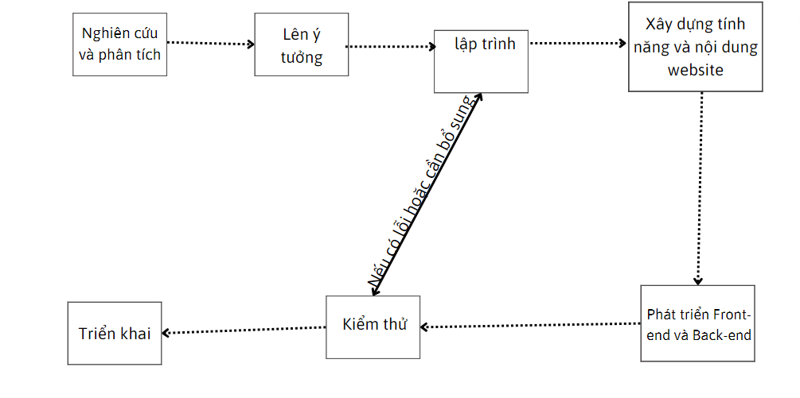

Hình 2. 1 Sơ đồ quy trình phát triển website

**Nghiên cứu và Phân tích**

Đối tượng và Mục tiêu: Xác định rõ đối tượng sử dụng trang web và mục tiêu cụ thể mà trang web muốn đạt được.

Nghiên cứu thị trường: Hiểu rõ về thị trường, đối thủ cạnh tranh và xu hướng thiết kế web.

**Lên Ý tưởng và Wireframing**

Brainstorming: Tạo ra các ý tưởng và khảo sát về cách sắp xếp nội dung trên trang web.

Wireframing: Tạo ra các bản phác thảo (wireframes) sơ bộ để mô phỏng cấu trúc trang web mà không cần quan tâm đến chi tiết thiết kế.

**Thiết kế Giao diện (UI Design)**

Màu sắc và Font chữ: Chọn màu sắc phù hợp và font chữ để tạo ra một giao diện thẩm mỹ.

Thiết kế Đồ họa: Tạo các yếu tố như logo, hình ảnh, biểu tượng để sử dụng trên trang web.

**Trải nghiệm Người dùng (UX Design)**

Tạo Luồng Người dùng: Đảm bảo có một luồng người dùng mạch lạc từ khi trang web được truy cập cho đến khi người dùng thực hiện hành động mong muốn.

Kiểm thử người dùng: Thực hiện các bài kiểm thử người dùng để đảm bảo trang web dễ sử dụng và hiệu quả.

**Phát triển Front-end và Back-end**

HTML, CSS, JavaScript: Xây dựng front-end của trang web bằng cách sử dụng các ngôn ngữ lập trình như HTML, CSS và JavaScript.

Back-end Development: Xây dựng back-end để quản lý dữ liệu, xử lý logic, và tương tác với cơ sở dữ liệu.

**Kiểm thử và Debugging**

Kiểm thử Chức năng: Đảm bảo rằng mọi chức năng trên trang web hoạt động đúng như mong đợi.

Debugging: Sửa lỗi và đảm bảo rằng trang web chạy mượt mà trên nhiều trình duyệt và thiết bị.

**Triển khai và duy trì**

Triển khai: Đưa trang web lên môi trường sản phẩm để người dùng có thể truy cập.

Duy trì: Thực hiện các bảo trì định kỳ, cập nhật nội dung và giải quyết các vấn đề xuất hiện sau triển khai.

**Tối ưu hóa và Tiếp thị**

Tối ưu hóa Hiệu suất: Đảm bảo rằng trang web tải nhanh và hiệu quả.

Chiến lược Tiếp thị: Phát triển chiến lược tiếp thị trực tuyến để thu hút và giữ chân người dùng.

## Tổng quan về Bootstrap framework

Bootstrap là một framework front-end mã nguồn mở được phát triển bởi Twitter, được sử dụng để xây dựng giao diện người dùng (UI) cho các dự án web và ứng dụng di động. Được ra mắt lần đầu vào năm 2011, Bootstrap nhanh chóng trở thành một công cụ phổ biến trong cộng đồng phát triển web nhờ vào sự dễ sử dụng, tích hợp linh hoạt, và tương thích đa trình duyệt.

Bootstrap cung cấp một bộ các thành phần UI, ví dụ như nút, biểu mẫu, thanh điều hướng, và nhiều khung lưới linh hoạt để giúp tạo ra các trang web đẹp mắt và responsives. Nó sử dụng HTML, CSS, và JavaScript để xây dựng các giao diện thân thiện với người dùng và tương thích trên nhiều thiết bị, từ máy tính để bàn đến điện thoại di động.

Với Bootstrap, nhà phát triển không chỉ tiết kiệm thời gian khi xây dựng giao diện người dùng mà còn có khả năng tùy chỉnh cao để đáp ứng các yêu cầu cụ thể của dự án. Điều này làm cho Bootstrap trở thành một lựa chọn phổ biến cho cả người mới bắt đầu và những người có kinh nghiệm trong phát triển web.

### Cài đặt Bootstrap

Bootstrap có thể được cài đặt theo hai cách:

Tải xuống thư viện: Bootstrap có thể được tải xuống dưới dạng thư viện CSS và JavaScript.

Sử dụng CDN: Bootstrap có thể được sử dụng thông qua CDN (Content Delivery Network).

### Các thành phần chính của Bootstrap

#### Định dạng văn bản – Typography

Bootstrap cung cấp các lớp CSS để định dạng văn bản trên trang web.

#### Thiết kế biểu mẫu – Form

Bootstrap cung cấp các lớp CSS để tạo các biểu mẫu web dễ sử dụng.

Buttons: Bootstrap cung cấp các lớp CSS để tạo các nút bấm web hấp dẫn.

Cú pháp:

<button type=”button”> Ấn </button>

Ví dụ: tạo 1 button để đăng nhập với class .**buttton**

Sử dụng class .**btn-lg** cho các nút lớn hoặc .**btn-sm** cho các nút nhỏ

class **.btn-primary** là lớp màu sắc của nút, trong trường hợp này là màu chủ đạo (primary color), thường là màu xanh dương.

Có thể thay thế class .**primary** bằng các giá trị màu sắc khác như **.success**, .**danger**, .**warning**, .**info** để đặt màu sắc khác cho nút.

<button type="button" class="btn btn-primary">Đăng Nhập</button>

Kết quả

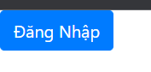

Tables: Bootstrap cung cấp các lớp CSS để tạo các bảng web dễ đọc.

Cú pháp:

<table class="table"> </table>

Ví dụ: Tạo table sinh viên sử dụng class **.table**

<div>

<h2>Student Table</h2>

<table class="table">

<thead>

<tr>

<th scope="col">#</th>

<th scope="col">Student ID</th>

<th scope="col">Name</th>

<th scope="col">Age</th>

</tr>

</thead>

<tbody>

<tr>

<th scope="row">1</th>

<td>101</td>

<td>John Doe</td>

<td>20</td>

</tr>

<tr>

<th scope="row">2</th>

<td>102</td>

<td>Jane Smith</td>

<td>22</td>

</tr>

</tbody>

</table>

</div>

Kết quả

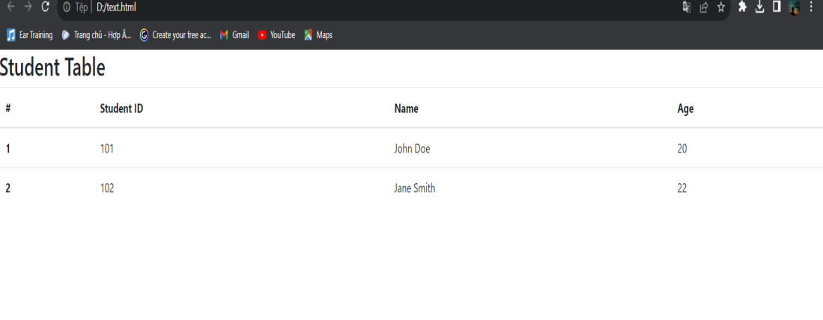

Hình 2.1 Kết quả thiết kế bảng biểu với class **.table** của Bootstrap

Navigationbar: Bootstrap cung cấp các lớp CSS để tạo các thanh điều hướng web hiệu quả.

Cú pháp

<nav class="navbar-nav"> </nav>

Ví dụ: tạo một navigationbar cho trang quản lý sản phẩm với class **.navbar**

<nav class="navbar navbar-expand-sm bg-dark navbar-dark">

<ul class="navbar-nav">

<li class="nav-item active">

<a class="nav-link" href="#">Trang chủ</a>

</li>

<li class="nav-item">

<a class="nav-link" href="#">Danh mục</a>

</li>

<li class="nav-item">

<a class="nav-link" href="#">liên hệ</a>

</li>

</ul>

</nav>

Kết quả



### Tài liệu Bootstrap

Bootstrap có tài liệu phong phú và chi tiết, bao gồm hướng dẫn sử dụng, ví dụ và hướng dẫn. Tài liệu có sẵn trực tuyến và có thể được tải xuống dưới dạng PDF.

Tóm lại, Bootstrap là một framework mã nguồn mở mạnh mẽ và linh hoạt có thể giúp các nhà phát triển tạo các trang web và ứng dụng web đáp ứng nhanh chóng và dễ dàng.

## Ngôn ngữ PHP và MySQL

PHP là một ngôn ngữ lập trình phía máy chủ được sử dụng rộng rãi để phát triển các trang web và ứng dụng web. Nó là một ngôn ngữ mã nguồn mở và miễn phí, được sử dụng bởi hàng triệu nhà phát triển trên toàn thế giới.

PHP được phát triển bởi Rasmus Lerdorf vào năm 1994. Ban đầu, nó được sử dụng để tạo các trang web cá nhân (Personal Home Pages). Tuy nhiên, PHP đã nhanh chóng phát triển thành một ngôn ngữ mạnh mẽ và linh hoạt, có thể được sử dụng để tạo các trang web và ứng dụng web phức tạp.

### Giới thiệu tổng quan

Tương thích với HTML: PHP có thể được sử dụng để tạo các trang web tương thích với HTML. Điều này giúp dễ dàng tạo các trang web có thể được truy cập bởi tất cả các trình duyệt web.

Tính linh hoạt: PHP có thể được sử dụng để tạo các trang web và ứng dụng web tĩnh và động. Điều này giúp PHP phù hợp với nhiều loại dự án web.

Mã nguồn mở: PHP là một ngôn ngữ mã nguồn mở, điều này có nghĩa là nó có thể được sử dụng và sửa đổi miễn phí. Điều này giúp PHP trở thành một lựa chọn phổ biến cho các dự án web có ngân sách hạn chế.

Một số ví dụ về mã PHP:

<?php

//hiển thị “hello word!”

echo “hello word”;

//tạo một biến

$name = “tên biến”;

//hiển thị giá trị của biến

echo $name

//thực thi một câu lệnh SQL

$conn = mysqli_connect(“localhost”, “root”, “mydb”);

$sql = “SELECT * FROM users”;

$result = mysqli_query($conn, $sql);

//duyệt kết quả

While($row = mysqli_fetch_assoc($result)){

echo $row[“name”] .”-“. $row[“email”];

}

?>

### Hệ quản trị cơ sở dữ liệu MySQL

#### Giới thiệu tổng quan

MySQL là một hệ quản trị cơ sở dữ liệu quan hệ (RDBMS) được sử dụng rộng rãi để lưu trữ và quản lý dữ liệu. Nó là một phần mềm mã nguồn mở và miễn phí, được sử dụng bởi hàng triệu người dùng trên toàn thế giới.

MySQL được phát triển bởi Oracle Corporation. Phiên bản đầu tiên được phát hành vào năm 1995 và kể từ đó đã trở thành một trong những hệ quản trị cơ sở dữ liệu phổ biến nhất.

Một số tính năng chính của MySQL bao gồm:

Khả năng mở rộng: MySQL có thể được mở rộng để đáp ứng nhu cầu của các dự án lớn.

Tính bảo mật: MySQL cung cấp một loạt các tính năng bảo mật để bảo vệ dữ liệu của bạn.

Tính ổn định: MySQL là một hệ quản trị cơ sở dữ liệu ổn định và đáng tin cậy.

#### Các câu lệnh CRUD

Một số ví dụ về mã MySQL:

// tạo một csdl

CREATE DATABASE mydb;

//tạo một bảng

CREATE TABLE users(

id INT NOT NULL AUTO_INCREMENT,

name VARCHAR(255) NOT NULL,

email VARCHAR(255) NOT NULL,

PRIMARY KEY (id)

);

//chèn dữ liệu vào bản

INSERT INTO users (name, email) VALUES (“john doe”, “[johndoe@mail.com](mailto:johndoe@mail.com)”);

INSERT INTO users (name, email) VALUES (“hoangnhut”, “[hoangnhut@mail.com](mailto:hoangnhut@mail.com)”);

//truy vấn csdl từ bảng

SELECT * FROM users;

### Tương tác dữ liệu PHP & MYSQL

#### Ngôn ngữ truy vấn SQL

Tương tác dữ liệu giữa PHP và MySQL được thực hiện thông qua các câu lệnh truy vấn SQL. Các câu lệnh truy vấn SQL được sử dụng để truy vấn dữ liệu từ cơ sở dữ liệu MySQL và trả về kết quả cho PHP.

Ví dụ, để truy vấn tất cả các sản phẩm từ bảng sản phẩm, PHP sẽ sử dụng câu lệnh truy vấn SQL sau:

SELECT *

FROM sản phẩm;

Kết quả của câu lệnh truy vấn này sẽ là một mảng các đối tượng sản phẩm. PHP có thể sử dụng mảng này để hiển thị dữ liệu sản phẩm trên trang web.

Để thêm một sản phẩm mới vào cơ sở dữ liệu, PHP sẽ sử dụng câu lệnh truy vấn SQL sau:

INSERT INTO sản phẩm (tên sản phẩm, mô tả sản phẩm, giá sản phẩm, số lượng, loại sản phẩm, nhà cung cấp)

VALUES ('Tên sản phẩm', 'Mô tả sản phẩm', 100000, 100, 'Loại sản phẩm', 'Nhà cung cấp');

Câu lệnh truy vấn này sẽ thêm một sản phẩm mới vào bảng sản phẩm với các thông tin được cung cấp trong các giá trị của câu lệnh.

Tương tự, PHP có thể sử dụng các câu lệnh truy vấn SQL khác để cập nhật, xóa hoặc sửa đổi dữ liệu trong cơ sở dữ liệu MySQL.

Dưới đây là một số ví dụ về các câu lệnh truy vấn SQL thường được sử dụng:

Truy vấn tất cả các sản phẩm thuộc một loại sản phẩm cụ thể:

SQL

SELECT *

FROM sản phẩm

WHERE loại sản phẩm = 'Loại sản phẩm';

Truy vấn tất cả các sản phẩm của một nhà cung cấp cụ thể:

SQL

SELECT *

FROM sản phẩm

WHERE nhà cung cấp = 'Nhà cung cấp';

Truy vấn tất cả các sản phẩm có giá trị dưới một số giá trị cụ thể:

SQL

SELECT *

FROM sản phẩm

WHERE giá sản phẩm < 100000;

Xóa một sản phẩm:

SQL

DELETE FROM sản phẩm

WHERE mã sản phẩm = 'Mã sản phẩm';

Sửa đổi tên của một sản phẩm:

SQL

UPDATE sản phẩm

SET tên sản phẩm = 'Tên sản phẩm mới'

WHERE mã sản phẩm = 'Mã sản phẩm';

Việc sử dụng các câu lệnh truy vấn SQL cho phép PHP tương tác với dữ liệu trong cơ sở dữ liệu MySQL một cách hiệu quả.

#### Kết nối cơ sở dữ liệu

Kết nối cơ sở dữ liệu MySQL bằng PHP

Để kết nối cơ sở dữ liệu MySQL bằng PHP, chúng ta cần sử dụng phần mở rộng MySQLi Extension. Phần mở rộng này cung cấp các hàm và đối tượng giúp chúng ta dễ dàng kết nối và thao tác với cơ sở dữ liệu MySQL.

Để kết nối cơ sở dữ liệu MySQL bằng PHP, chúng ta cần khai báo các biến sau:

$hostname: Tên máy chủ lưu trữ cơ sở dữ liệu. Thông thường, tên máy chủ này là "localhost".

$username: Tên người dùng truy cập cơ sở dữ liệu.

$password: Mật khẩu truy cập cơ sở dữ liệu.

$database: Tên cơ sở dữ liệu cần kết nối.

Sau khi đã khai báo các biến này, chúng ta sử dụng hàm mysqli_connect() để kết nối với cơ sở dữ liệu:

<?php

$hostname = "localhost";

$username = "root";

$password = "";

$database = "mydb";

$conn = mysqli_connect($hostname, $username, $password, $database);

?>

# HIỆN THỰC HÓA NGHIÊN CỨU

## Mô tả bài toán

Thiết kế website quản lý sản phẩm công nghệ nhằm tối ưu hóa quá trình quản lý thông tin sản phẩm và quảng bá thương hiệu của doanh nghiệp. Website sẽ có giao diện đơn giản và thân thiện, cho phép người dùng có thể tra cứu, tìm kiếm sản phẩm theo nhiều tiêu chí như giá, thương hiệu, tên sản phẩm. Ngoài ra, người quản trị dễ dàng quản lý dữ liệu liên quan đến sản phẩm, thương hiệu và cách thức phân loại sản phẩm với các chức năng cơ bản như thêm, sửa và xóa sản phẩm.

Các kỹ thuật xử lý và cấu trúc lưu trữ dữ liệu được sử dụng trong đề tài bao gồm:

Về lưu trữ dữ liệu: Hệ thống sẽ quản lý với MySQL.

Về tương tác dữ liệu và xử lý dữ liệu: Hệ thống sử dụng ngôn ngữ PHP.

Về thiết kế giao diện: hệ thống có khả năng tương thích với nhiều loại thiết bị có kích thước màn hình khác nhau do sử dụng Bootstrap framework.

Giao diện quản trị sẽ bao gồm các chức năng như thêm mới sản phẩm với các thông tin như tên, mô tả, giá cả, và các thông số kỹ thuật. Người quản trị cũng có thể tải lên hình ảnh sản phẩm để tăng tính tương tác thị giác của website.

Hệ thống cần hỗ trợ tìm kiếm và sắp xếp sản phẩm theo nhiều tiêu chí như tên, thương hiệu hoặc danh mục. Các thông tin này sẽ được lưu trữ và quản lý trong cơ sở dữ liệu MySQL để đảm bảo tính ổn định và an toàn.

## Đặc tả các chức năng hệ thống

### Quản lý Sản Phẩm

Thêm Sản Phẩm: Người quản trị có thể thêm mới sản phẩm bằng cách nhập thông tin như tên, mô tả, giá cả, thông số kỹ thuật, và hình ảnh.

Sửa Sản Phẩm: Chức năng cho phép người quản trị chỉnh sửa thông tin của sản phẩm đã tồn tại.

Xóa Sản Phẩm: Người quản trị có thể xóa sản phẩm không cần thiết khỏi hệ thống.

### Quản lý Danh Mục

Thêm Danh Mục: Tạo danh mục để phân loại sản phẩm. Ví dụ: điện thoại di động, máy tính xách tay, phụ kiện, vv.

Sửa Danh Mục: Cho phép người quản trị thay đổi thông tin của danh mục.

Xóa Danh Mục: Xóa danh mục không còn sử dụng và cập nhật liên kết với sản phẩm.

### Tìm kiếm và sắp xếp

Tìm Kiếm Sản Phẩm: Cung cấp khả năng tìm kiếm sản phẩm dựa trên các tiêu chí như tên, giá, thương hiệu, hoặc danh mục.

Sắp Xếp Sản Phẩm: Cho phép sắp xếp sản phẩm theo nhiều tiêu chí khác nhau như giá tăng dần, giảm dần, tên, vv.

### Quản lý Người Dùng

Đăng Nhập: Người quản trị và người dùng có thể đăng nhập vào hệ thống để sử dụng các chức năng quản lý hoặc mua sắm.

Đăng Ký: Người dùng có thể đăng ký tài khoản mới để theo dõi đơn hàng và lưu trữ thông tin cá nhân.

## Thiết kế dữ liệu

### Lược đồ cơ sở dữ liệu

sanpham (id_sp, ten_sp, image, gia_sp, soluong, mota_sp, nsx).

thuonghieu (id_nsx, ten_nsx).

danhmuc(id_danhmuc, ten_danhmuc).

admin(id, ho, ten, username, password).

Bảng 3. 1 Bảng lược đồ cơ sở dữ liệu

|  |  |  |
| --- | --- | --- |
| STT | Tên thực thể | Diễn giải |
| 1 | sanpham | Lưu trữ thông tin về sản phẩm công nghệ |
| 2 | thuonghieu | Lưu trữ thông tin nhà sản xuất |
| 3 | danhmuc | Lưu trữ thông tin các danh mục san phẩm |
| 4 | admin | Lưu trữ thông tin người quản trị |

### Chi tiết các thực thể

Tên thực thể: **sanpham**

Mô tả: Lưu trữ thông tin về sản phẩm công nghệ

Chi tiết thực thể:

Bảng 3.2 Bảng thực thể sản phẩm

|  |  |  |  |  |
| --- | --- | --- | --- | --- |
| *STT* | *Thuộc tính* | *Diễn giải* | *Kiểu dữ liệu* | *Ràng buộc toàn vẹn* |
| 1 | id_sp | Mã sản phẩm | int | Khóa chính |
| 2 | ten_sp | Tên sản phẩm | varchar(255) |  |
| 3 | image | Hình ảnh | char(50) |  |
| 4 | gia_sp | Giá sản phẩm | int |  |
| 5 | soluong | Số lượng | int |  |
| 6 | mau | Màu sản phẩm | varchar(255) |  |
| 7 | manhinh | Thông số màn hình | varchar(255) |  |
| 8 | CPU | Thông số CPU | varchar(255) |  |
| 9 | dungluong | Dung lượng | varchar(255) |  |
| 10 | dohoa | Card dồ họa | varchar(255) |  |
| 11 | id_thuonghieu | Mã nhà sản xuất | int | Khóa ngoại |
| 12 | id_danhmuc | Mã danh mục | int | Khóa ngoại |

Thực thể: **thuonghieu**

Mô tả: Lưu thông tin nhà sản xuất

Chi tiết thực thể:

Bảng 3. 3 Bảng thực thể thương hiệu.

|  |  |  |  |  |
| --- | --- | --- | --- | --- |
| *STT* | *Thuộc tính* | *Diễn giải* | *Kiểu dữ liệu* | *Ràng buộc toàn vẹn* |
| 1 | id_thuonghieu | Mã thương hiệu | int | Khóa chính |
| 2 | ten_thuonghieu | Tên thương hiệu | varchar(255) |  |

Thực thể: **danhmuc**

Mô tả: Lưu trử thông tin các danh mục san phẩm.

Chi tiết thực thể:

Bảng 3. 4 Bảng thực thể danh mục.

|  |  |  |  |  |
| --- | --- | --- | --- | --- |
| *STT* | *Thuộc tính* | *Diễn giải* | *Kiểu dữ liệu* | *Ràng buộc toàn vẹn* |
| 1 | id_danhmuc | Mã danh mục | int | Khóa chính |
| 2 | ten_danhmuc | Tên danh mục | varchar(255) |  |

Thực thể**: admin**

Mô tả: chứa thông tin tài khoản người dùng.

Chi tiết thực thể:

Bảng 3. 5 Bảng thực thể người quản trị.

|  |  |  |  |  |
| --- | --- | --- | --- | --- |
| *STT* | *Thuộc tính* | *Diễn giải* | *Kiểu dữ liệu* | *Ràng buộc toàn vẹn* |
| 1 | id | Mã người quản trị | int | Khóa chính |
| 2 | ho | Họ | varchar(255) |  |
| 3 | ten | Tên | varchar(255) |  |
| 4 | username | Tài khoản đăng nhập | varchar(255) |  |
| 5 | password | Mật khẩu đăng nhập | varchar(255) |  |

## Thiết kế giao diện

### Sơ đồ website

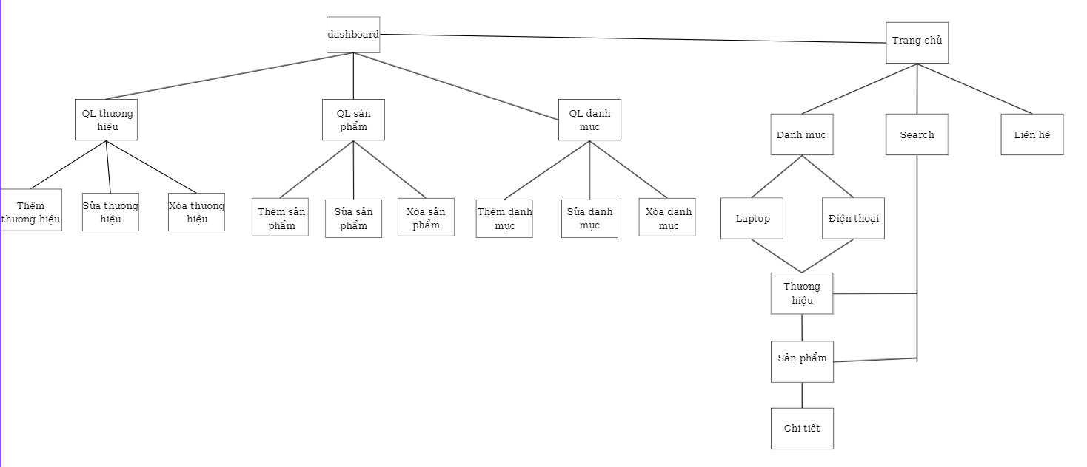

Hình 3. Sơ đồ website.

### Giao diện website

#### Chức năng người dùng

**Tra cứu:** Người dùng có thể tra cứu, tìm kiếm thông tin của sản phẩm qua các tiêu chỉ như nhà sản xuất hoặc tên sản phẩm

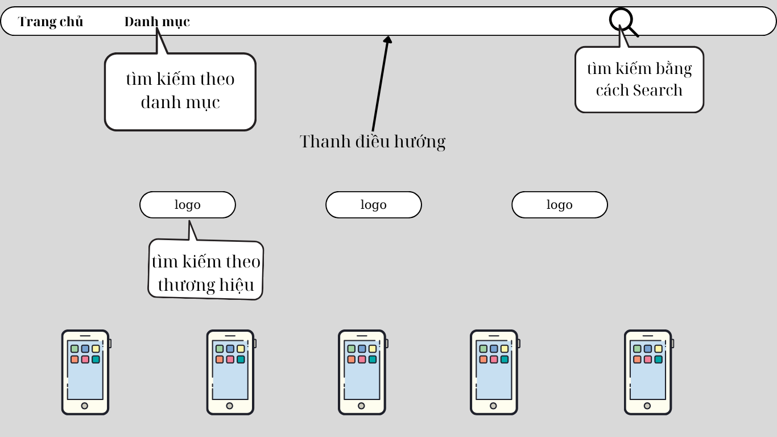

Hình 3. 2 Phác thảo chức năng tìm kiếm của người dùng

#### Chức năng quản trị

**Quản lý sản phẩm**: Người quản trị có thể xem danh sách sản phẩm, thêm mới, chỉnh sửa và xóa thông tin của sản phẩm.

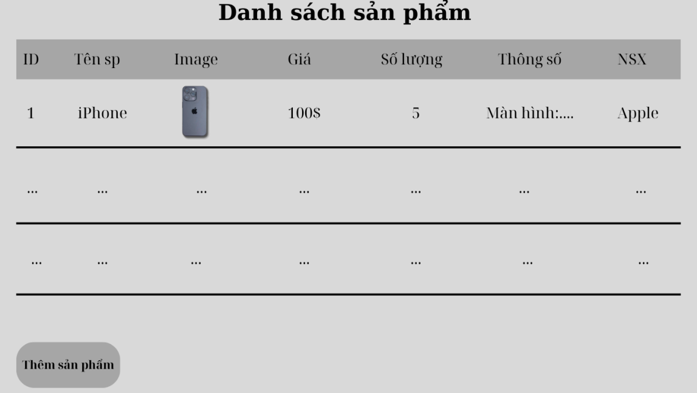

Hình 3. 3 Phác thảo chức năng quản lý sản phẩm

**Thêm sản phẩm**:Người quản trị có thể thêm sản phẩm mới cho trang web bằng cách nhập đầy đủ thông tin của sản phẩm như mã sản phẩm, tên sản phẩm, hình ảnh của sản phẩm và các thông tin được trang quản trị yêu cầu.

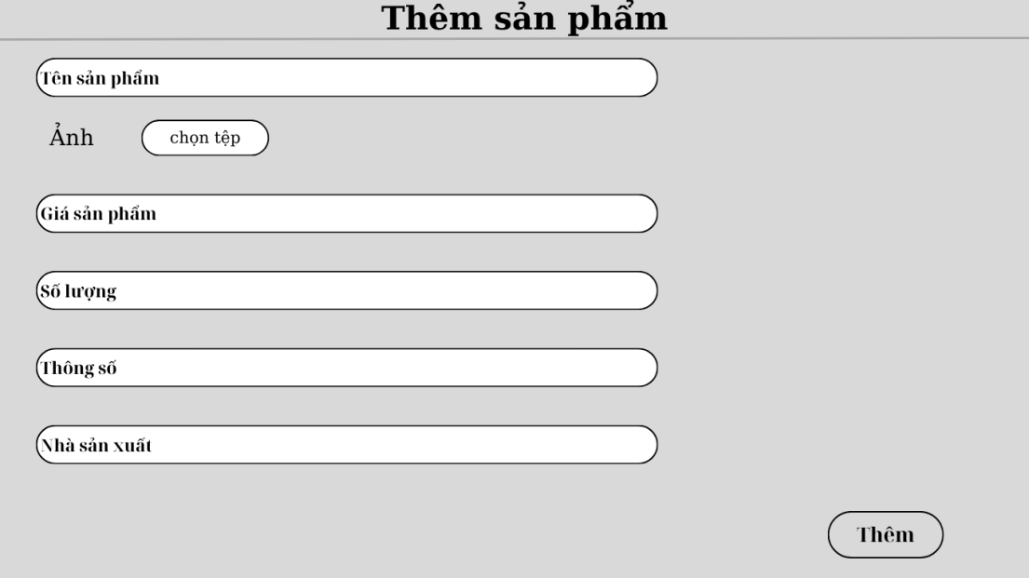

Hình 3. 4 Phác thảo chức năng thêm sản phẩm

**Sửa sản phẩm:** Người quản trị có khả năng chỉnh sửa thông tin sản phẩm đã được lưu trong cơ sở dữ liệu.

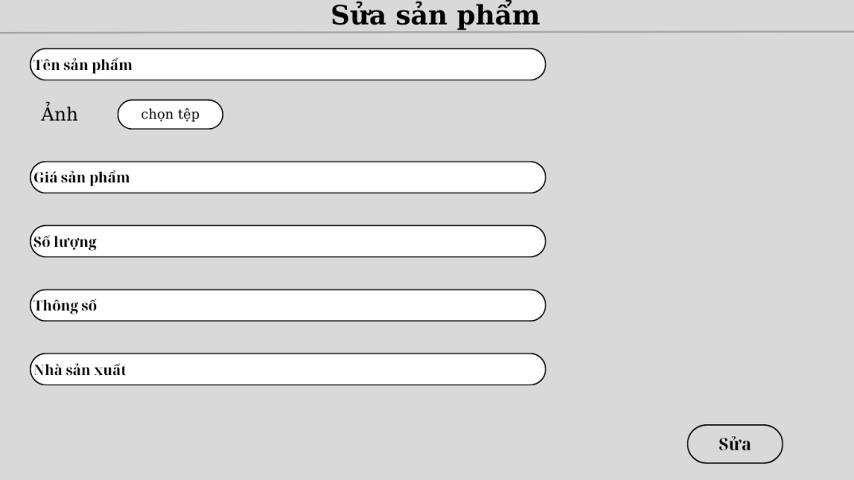

Hình 3. 5 Phác thảo chức năng sửa sản phẩm

**Xóa sản phẩm:** Người quản trị có thể xóa sản phẩm khỏi hệ thống nếu cần.

# KẾT QUẢ NGHIÊN CỨU

Trình bày các kết quả đạt được sau quá trình thực hiện đồ án. Có thể đánh giá về hiệu năng, trải nghiệm người dùng, hoặc trình bày các giao diện chức năng của nghiên cứu ở phần này.

## Bộ dữ liệu thử nghiệm

Tìm kiếm các thông tin sản phẩm công nghệ từ các website

|  |  |  |  |  |  |  |
| --- | --- | --- | --- | --- | --- | --- |
| *ID* | *Tên sản phẩm* | *Hình ảnh* | *Thương hiệu* | *Màu sắc* | *Giá* | *Thông số kỉ thuật* |
| 1 | Iphone 15 Pro Max |  | Apple | Titan xanh | 33.990.000₫ | Màn hình: 6.7 inch, OLED, Super Retina XDR, 2796 x 1290 Pixels  CPU: Apple A17 Pro  Dung lượng: 256 GB |
| 2 | Samsung Galaxy S22 |  | Samsung | Tím | 11.490.000₫ | Màn hình: 6.1 inch, Dynamic AMOLED 2X, FHD+, 1080 x 2340 Pixels  CPU:Snapdragon 8 Gen 1  Dung lượng: 128 GB |
| 3 | OPPO Reno8 T |  | OPPO | Cam | 7.190.000₫ | Màn hình: 6.4 inch, AMOLED, FHD+, 1080 x 2400 Pixels  CPU: MediaTek Helio G99  Dung lượng: 256 GB |
| 4 | Samsung Galaxy A23 |  | Samsung | Đen | 5.190.000₫ | Màn hình: 6.6 inch, PLS LCD, FHD+, 1080 x 2408 Pixels  CPU: Snapdragon 695 5G  Dung lượng: 128 GB |
| 5 | iPhone 14 Pro Max |  | Apple | Tím | 27.390.000₫ | Màn hình: 6.7 inch, OLED, Super Retina XDR, 2796 x 1290 Pixels  CPU: Apple A16  Dung lượng: 128 GB |
| 6 | iPhone 15 |  | Apple | Hồng | 22.990.000₫ | Màn hình: 6.1 inch, OLED, Super Retina XDR, 2556 x 1179 Pixels  CPU: Apple A16 Bionic  Dung lượng: 128 GB |
| 7 | iPhone 14 Plus |  | Apple | Tím | 21.690.000₫ | Màn hình: 6.7 inch, AMOLED, Super Retina XDR, 2778 x 1284 Pixels  CPU: Apple A15  Dung lượng: 128 GB |
| 8 | Samsung Galaxy Z Flip4 |  | Samsung | Tím | 11.990.000₫ | Màn hình: 6.7 inch, 19 inch, Dynamic AMOLED 2X, FHD+, 1080 x 2636 Pixels  CPU: Snapdragon 8+ Gen 1  Dung lượng:128 GB |
| 9 | Samsung Galaxy S23 Ultra |  | Samsung | Xanh | 23.990.000₫ | Màn hình: 6.8 inch, Dynamic AMOLED 2X, QHD+, 1440 x 3088 Pixels  CPU: Snapdragon 8 Gen 2  Dung lượng: 256 GB |
| 10 | OPPO Find N3 Series |  | Oppo | Vàng | 22.990.000₫ | Màn hình: 6.8 inch, 3.26 inch, FHD+, AMOLED, 1080 x 2520 pixels  CPU: Mediatek Dimensity 9200 5G  Dung lượng: 256 GB |
|  | Xiaomi Redmi Note 11 Pro |  | Xiaomi | Xanh dương | 4.990.000₫ | Màn hình: 6.67 inch, AMOLED, FHD+, 1080 x 2400 Pixels  CPU: MediaTek Helio G96  RAM 8 GB |
|  | Xiaomi 13 Lite |  | Xiaomi | Xanh dương | 7.990.000₫ | Màn hình: 6.55 inch, AMOLED, FHD+, 1080 x 2400 Pixels  CPU:Snapdragon 7 Gen 1  Dung lượng: 128 GB |
|  | Xiaomi 13T |  | Xiaomi | Xanh lá | 11.490.000₫ | Màn hình: 6.7 inch, OLED, FHD+, 2712 x 1220 Pixels  CPU: Dimensity 8200 Ultra  Dung lượng: 256 GB |
|  | Vivo V25e |  | Vivo | Vàng | 6.490.000₫ | Màn hình: 6.44 inch, AMOLED, FHD+, 1080 x 2040 Pixel  CPU: MediaTek Helio G99  Dung lượng: 128 GB |
|  | Vivo V25 Pro 5G |  | Vivo | Đen | 8.190.000₫ | Màn hình: 6.56 inch, Chính: AMOLED, FHD+, 1080 x 2376 Pixel  CPU: MediaTek Dimensity 1300 5G  Dung lượng: 128 GB |
|  | realme 11 Pro 5G |  | Realme | Xanh | 10.690.000₫ | Màn hình: 6.7 inch, OLED, FHD+, 1080 x 2412 Pixels  CPU: MediaTek Dimensity 7050 5G  Dung lượng: 256 GB |
|  | realme 11 4G |  | Realme | Đen | 6.490.000₫ | 6.4 inch, Super AMOLED, FHD+, 1080 x 2400 Pixels  108.0 MP + 2.0 MP  16.0 MP  MediaTek Helio G99  128 GB |
|  |  |  |  |  |  |  |
| 12 | Asus TUF Gaming FX507ZC4-HN095W |  | Asus |  | 20.490.000₫ | Màn hình: 15.6 inch, 1920 x 1080 Pixels, IPS, 144 Hz, 250 nits, Anti - Glare  CPU: Intel, Core i5, 12500H  RAM: 16 GB (2 thanh 8 GB)  SSD:512 GB  Card: NVIDIA GeForce RTX 3050 4GB; Intel Iris Xe Graphics |
| 13 | Asus Vivobook Flip |  | Asus |  | 16.690.000₫ | Màn hình:14.0 inch, 1920 x 1200 Pixels, IPS, 60 Hz, LED Backlit  CPU:AMD, Ryzen 5, 7530U  RAM: 16 GB, DDR4  SSD: 512 GB  Card: Intel UHD Graphics |
| 14 | HP 245 G10 R5 7520U |  | HP |  | 11.490.000₫ | Màn hình: 14.0 inch, 1920 x 1080 Pixels, IPS, 60 Hz, LCD  CPU: AMD, Ryzen 5, 7520U  RAM: 8 GB  SSD: 256 GB  Card:AMD Radeon Graphics |
| 15 | Lenovo IdeaPad 1 15ALC7 R5 5500U |  | Lenovo | Xám | 11.290.000₫ | Màn hình: 15.6 inch, 1920 x 1080 Pixels, TN, 60 Hz, 220 nits, FHD  CPU: AMD, Ryzen 5, 5500U  RAM: 16 GB (2 thanh 8 GB)  SSD: 512 GB |
| 16 | Asus Gaming ROG Strix |  | ASUS | Đen | 37.490.000₫ | Màn hình: 16.0 inch, 1920 x 1200 Pixels, IPS, 165 Hz, 250 nits, Anti-Glare  CPU: Intel, Core i7, 13650HX  RAM: 16 GB (2 thanh 8 GB) SSD: 512 GB  Card :NVIDIA GeForce RTX 4050 6GB GDDR6; Intel UHD Graphics |
| 17 | LG Gram 14T90R-G.AH55A5 i5 |  | LG | Đen | 31990000 | Màn hình: 14.0 inch, 1920 x 1200 Pixels, IPS, 60 Hz, Anti - Glare  CPU: Intel, Core i5, 1340P  RAM:16 GB, LPDDR5, 5200 MHz SSD: 512 GB  Card: Intel Iris Plus Graphics |
| 18 | MSI  Gaming Thin GF63 |  | MSI | Đen | 20.490.000 | Màn hình: 15.6 inch, 1920 x 1080 Pixels, IPS, 144 Hz, IPS FHD  CPU Intel, Core i5, 12450H  RAM: 16 GB, DDR4, 3200 MHz SSD 512 GB  Card: NVIDIA GeForce RTX 4050 6GB GDDR6; Intel Iris Xe Graphics |

## Kết quả thử nghiệm

### Chức năng người dung

Người dùng có thể xem chi tiết các sản phẩm công nghệ trên website và tìm kiếm dựa trên loại sản phẩm và nhà sản xuất.

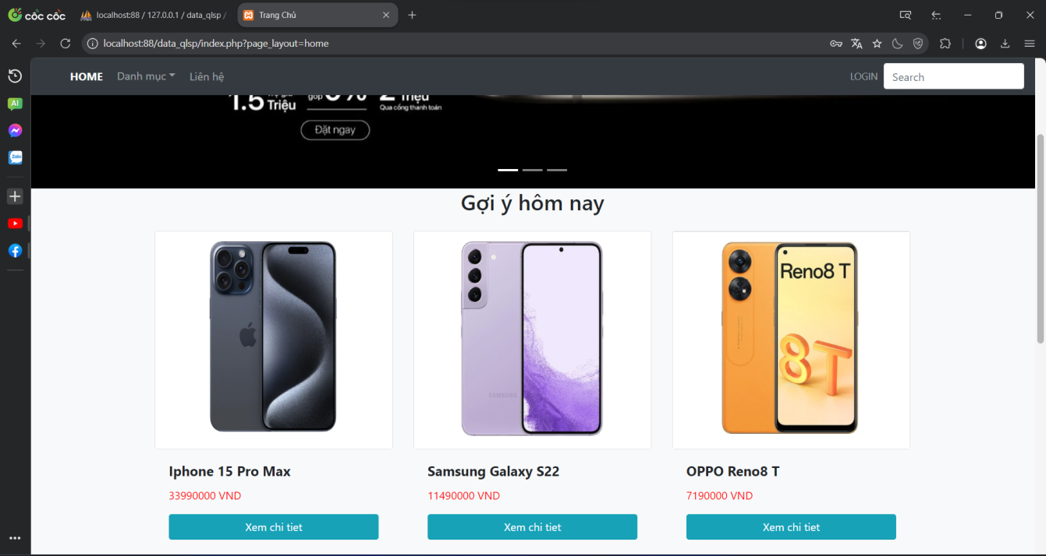

Hình 4. Hình ảnh trang chủ và chức năng người dùng

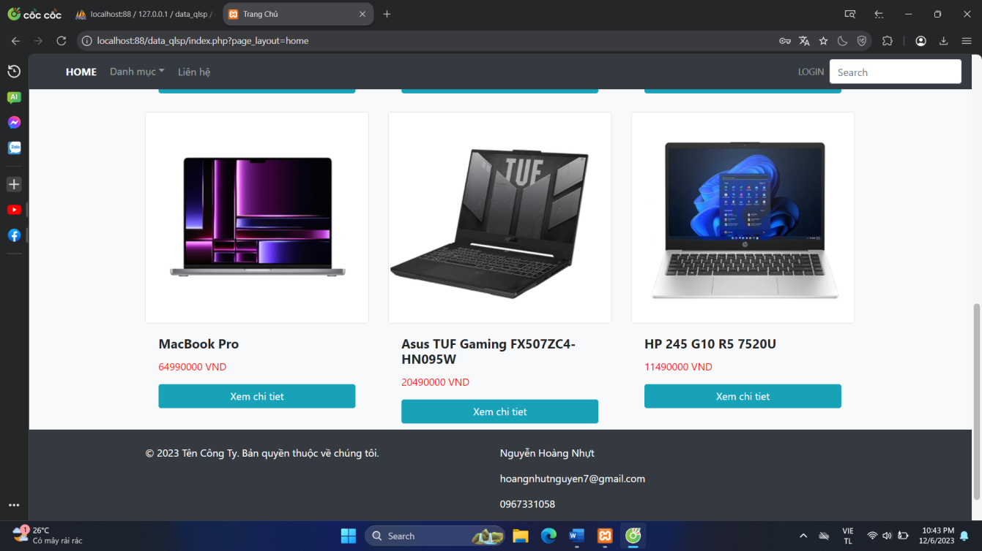

Hình 4. Hình ảnh trang chủ và chức năng người dùng

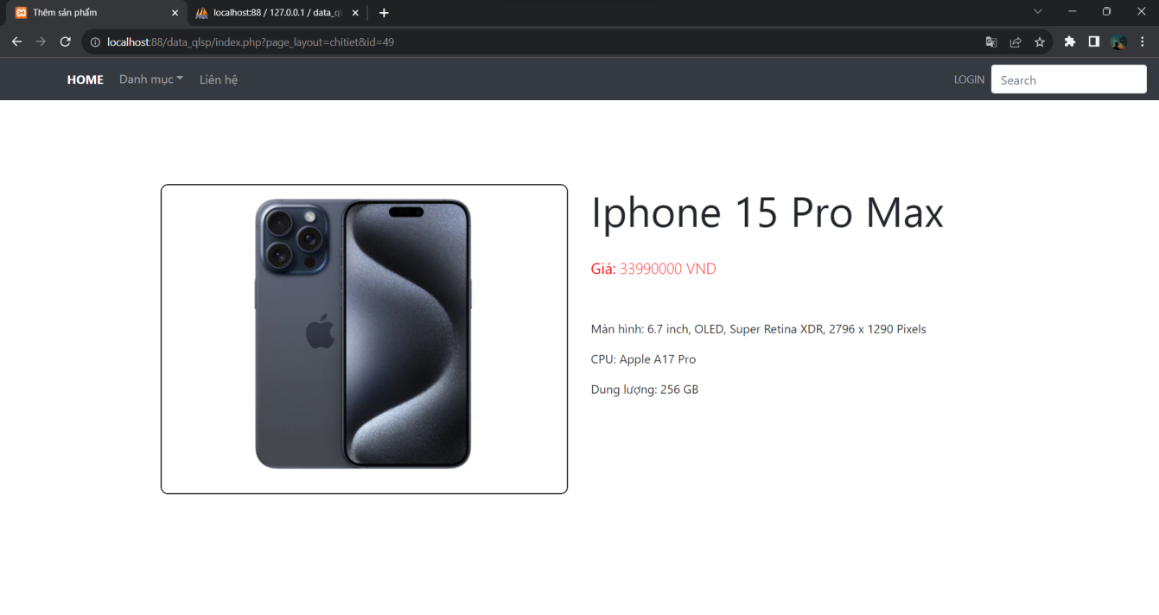

Hình 4. Trang chi tiết sản phẩm

### Chức năng quản trị

Người quản trị có thể xem danh sách sản phẩm, danh sách thương hiệu.

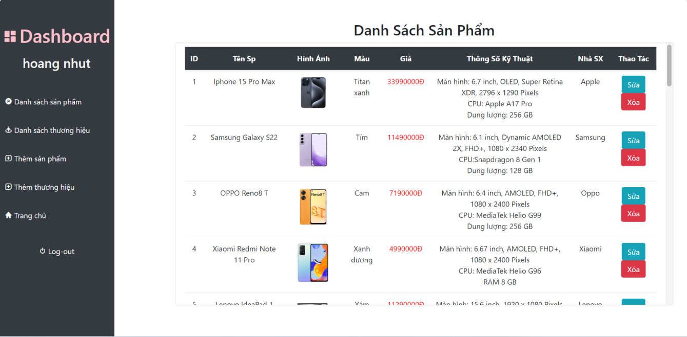

Hình 4. Chức năng thao tác sản phẩm của người quản trị

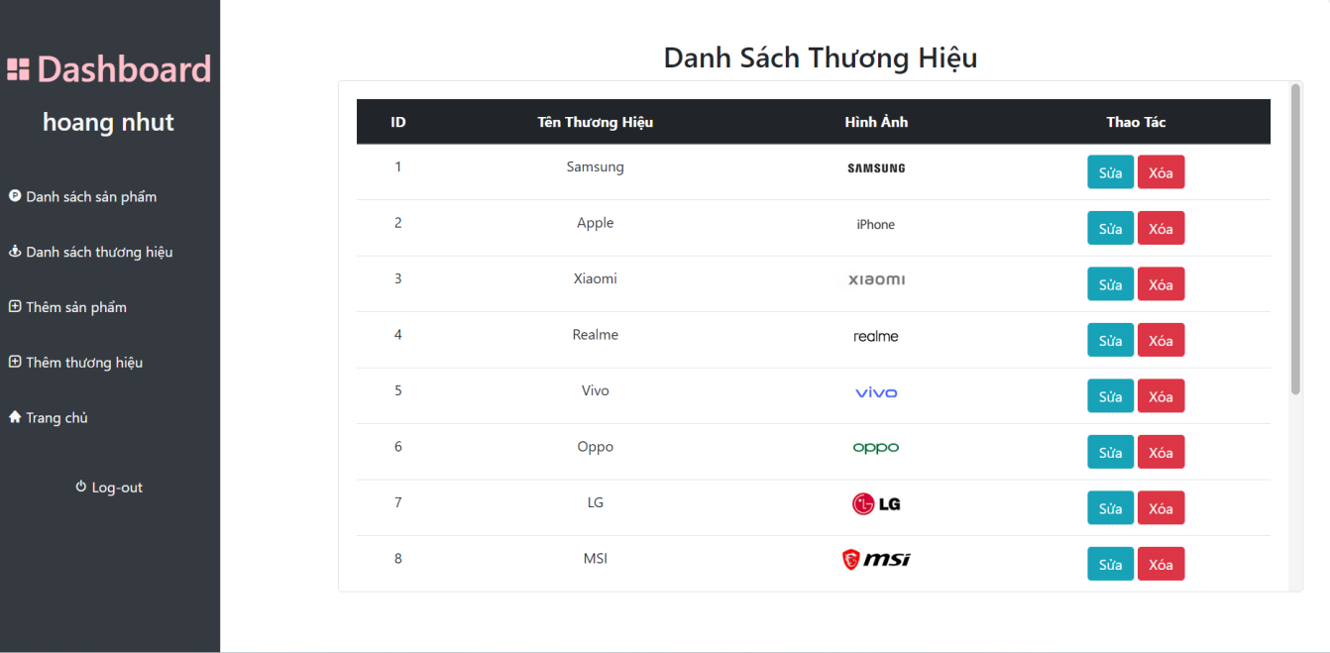

Hình 4. Chức năng thao tác thương hiệu của người quản trị

Và thực hiện các thao tác như thêm, sửa, xóa sản phẩm.

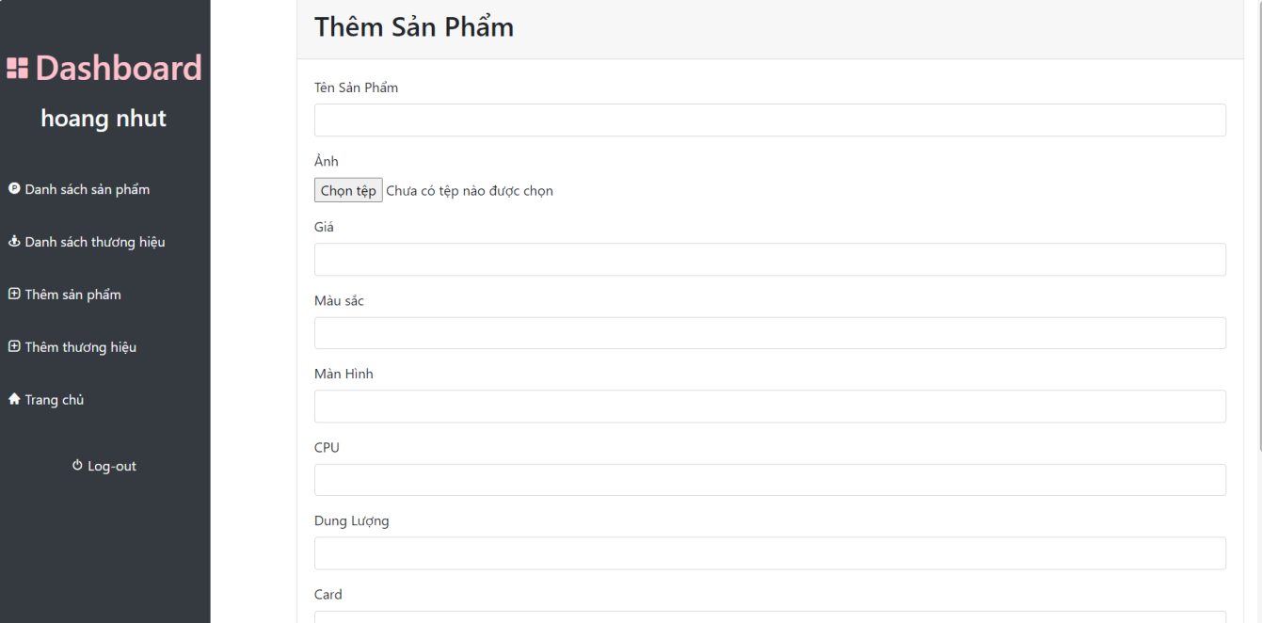

Hình 4. Giao diện thêm sản phẩm

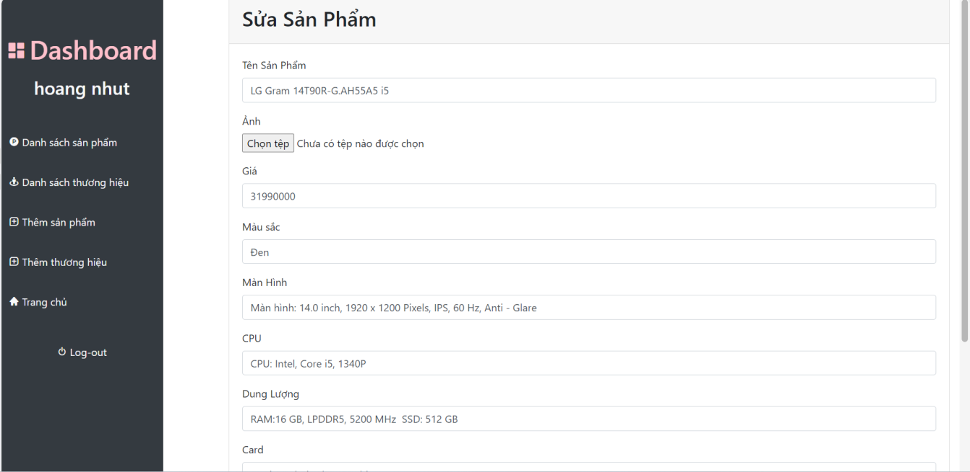

Hình 4. Giao diện sửa sản phẩm

# KẾT LUẬN VÀ HƯỚNG PHÁT TRIỂN

## Kết quả đạt được

Nắm vững các khái niệm cơ bản về PHP và MySQL trong việc phát triển website.

Phát triển kỹ năng lập trình PHP, từ việc xử lý dữ liệu đến tương tác với cơ sở dữ liệu MySQL.

Thiết kế giao diện người dùng thân thiện và hiệu quả cho việc quản lý sản phẩm.

Tạo thành công một website quản lý sản phẩm công nghệ với chức năng đầy đủ, bao gồm thêm, sửa, xóa sản phẩm và quản lý danh mục.

Kết nối và tương tác chặt chẽ giữa website và cơ sở dữ liệu MySQL.

Phát triển khả năng tìm kiếm và giải quyết vấn đề khi gặp phải lỗi hoặc khó khăn trong quá trình phát triển.

Học được cách tổ chức và quản lý dự án, từ việc lập kế hoạch đến theo dõi tiến độ và hoàn thiện đúng hạn.

## Hướng phát triển

Phát triển website quản lý sảng phẩm công nghệ theo hướng kinh doanh mua bán các mặt hàng, sản phẩm công nghệ.

Mở rộng cở sở dữ liệu: thêm các trường mới vào cơ sở dữ liệu để lưu trữ thông tin của người dùng và các thông tin liên quan đến bán hàng như giá, số lượng hàng tồn kho,…

Tối ưu hóa giao diện người dùng: cập nhật giao diện người dùng để hiển thị thông tin bán hàng một cách rõ ràng và thuận tiện. Thêm các tính năng tìm kiếm và bộ lọc để người dùng có thể dễ dàng tìm kiếm sản phẩm.

Tích hợp tính năng giỏ hàng để người dùng có thể thêm sản phẩm vào giỏ hàng và tiếp tục mua sắm trước khi thanh toán.

DANH MỤC TÀI LIỆU THAM KHẢO

|  |  |
| --- | --- |
| [1] | S. Moreto, Bootstrap 4 By Example, Packt Publishing: Thiết kế và lập trình web, 2016. |
| [2] | K. L. a. C. Traver, E-commerce 2021–2022: business. technology. society., Global Edition 17th Edition, Pearson: Thương mại điện tử, 2021. |
| [3] | L. Welling, PHP and MySQL Web Development (Developer's Library), Addison-Wesley: Thiết kế và lập trình web, 2016. |
| [4] | V. T. Tài, PHP Cơ Bản, https://toidicode.com/php-co-ban, 2016-2024. |